104年B級羽球教練講習【交通資訊】
104年7 月14日中華民國體育運動總會( 體總輔字第1040001143 號)
講習日期：9/4-9/6(共三天)五、六、日
講習地點：教育部體育署聯合辦公大樓
(台北市中山區朱崙街20號2樓-會議室)
報到時間：早上九點前完成報到
為響應環保請學員自行攜帶水杯，協會備有飲水及中
餐。9/6日上課請攜帶球拍，穿著運動服及運動褲！
9/6星期日上課地點：臺北市立大同高級中學
(台北市中山區長春路167號)
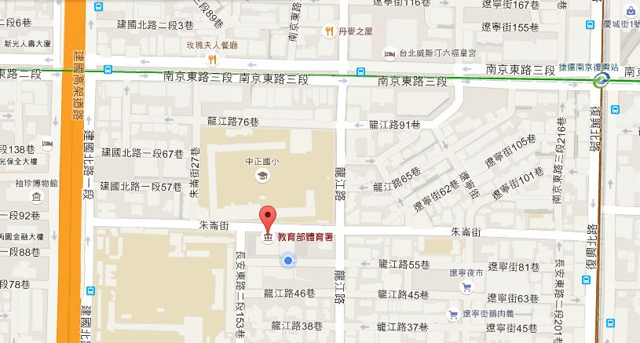
教育部體育署聯合辦公大樓

